Τεχνολογία Περιβάλλοντος: Επεξεργασία Βιομηχανικών Υγρών Αποβλήτων

Ενότητα 6: Φροντιστήριο Ενοτήτων (Ασκήσεις Περιστρεφόμενου Τυμπάνου)
Καθηγητής Μαντζαβίνος Διονύσιος
Τμήμα Χημικών Μηχανικών

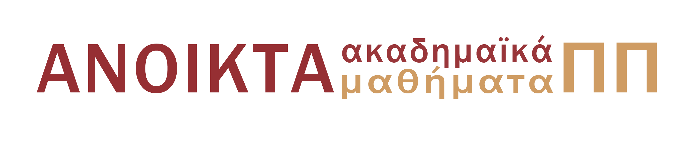

Περιεχόμενα | Σελ.
Σκοπός ενότητας | 3
Άσκηση 1 | 3
Άσκηση 2 | 3

ΣΚΟΠΟΣ ΕΝΟΤΗΤΑΣ
Σκοπός της παρούσας ενότητας είναι η εξοικείωση των φοιτητών με την επίλυση ασκήσεων περιστρεφόμενου τυμπάνου για την καλύτερη κατανόηση της θεωρίας.
Άσκηση 1
Φίλτρο περιστρεφόμενου τυμπάνου μήκους 1.5 m και διαμέτρου 2.2 m χρησιμοποιείται για διήθηση σε σταθερή διαφορά πίεσης 70 kN/m² με το τύμπανο σε κάθε στιγμή να είναι βυθισμένο στο αιώρημα κατά 25%. Βρείτε την ταχύτητα περιστροφής που απαιτείται για συνολικό ρυθμό διήθησης 2.7 10⁻⁴ m³/s.
Δίνεται ότι [rμv]=210.9 10⁸ και [L/v]=0.0243 (L σχετίζεται με την αντίσταση υφάσματος).
Άσκηση 2
Φίλτρο περιστρεφόμενου τυμπάνου λειτουργεί στα 0.03 Hz με ρυθμό διήθησης 0.0075 m³/s και είναι πλήρως βυθισμένο στο αιώρημα. Ποια πρέπει να είναι η ταχύτητα περιστροφής για να γίνει ο ρυθμός ίσος με 0.016 m³/s διατηρώντας την ίδια πίεση λειτουργίας; Η αντίσταση του υφάσματος μπορεί να αγνοηθεί.
(Βοήθεια! Δείξτε ότι στις συνθήκες λειτουργίας του τυμπάνου, ο ρυθμός διήθησης είναι ανάλογος της τετραγωνικής ρίζας της ταχύτητας).

Σημειώματα
Σημείωμα Ιστορικού ΕκδόσεωνΈργου
Το παρόν έργο αποτελεί την έκδοση 1.0.0
Σημείωμα Αναφοράς
Copyright Πανεπιστήμιο Πατρών, Καθηγητής Μαντζαβίνος Διονύσιος «Τεχνολογία Περιβάλλοντος: Επεξεργασία Βιομηχανικών Υγρών Αποβλήτων, Φροντιστήριο Ενοτήτων (Ασκήσεις Περιστρεφόμενου Τυμπάνου)». Έκδοση: 1.0. Πάτρα 2015. Διαθέσιμο από τη δικτυακή διεύθυνση: https://eclass.upatras.gr/courses/CMNG2170/
Σημείωμα Αδειοδότησης
Το παρόν υλικό διατίθεται με τους όρους της άδειας χρήσης Creative Commons Αναφορά, Μη Εμπορική Χρήση Παρόμοια Διανομή 4.0 [1] ή μεταγενέστερη, Διεθνής Έκδοση. Εξαιρούνται τα αυτοτελή έργα τρίτων π.χ. φωτογραφίες, διαγράμματα κ.λ.π., τα οποία εμπεριέχονται σε αυτό και τα οποία αναφέρονται μαζί με τους όρους χρήσης τους στο «Σημείωμα Χρήσης Έργων Τρίτων».

[1] http://creativecommons.org/licenses/by-nc-sa/4.0/

Ως Μη Εμπορική ορίζεται η χρήση:
- που δεν περιλαμβάνει άμεσο ή έμμεσο οικονομικό όφελος από την χρήση του έργου, για το διανομέα του έργου και αδειοδόχο
- που δεν περιλαμβάνει οικονομική συναλλαγή ως προϋπόθεση για τη χρήση ή πρόσβαση στο έργο
- που δεν προσπορίζει στο διανομέα του έργου και αδειοδόχο έμμεσο οικονομικό όφελος (π.χ. διαφημίσεις) από την προβολή του έργου σε διαδικτυακό τόπο
Ο δικαιούχος μπορεί να παρέχει στον αδειοδόχο ξεχωριστή άδεια να χρησιμοποιεί το έργο για εμπορική χρήση, εφόσον αυτό του ζητηθεί.
Χρηματοδότηση

- Το παρόν εκπαιδευτικό υλικό έχει αναπτυχθεί στο πλαίσιο του εκπαιδευτικού έργου του διδάσκοντα.
- Το έργο «Ανοικτά Ακαδημαϊκά Μαθήματα στο Πανεπιστήμιο Αθηνών» έχει χρηματοδοτήσει μόνο τη αναδιαμόρφωση του εκπαιδευτικού υλικού.
- Το έργο υλοποιείται στο πλαίσιο του Επιχειρησιακού Προγράμματος «Εκπαίδευση και Δια Βίου Μάθηση» και συγχρηματοδοτείται από την Ευρωπαϊκή Ένωση (Ευρωπαϊκό Κοινωνικό Ταμείο) και από εθνικούς πόρους.
